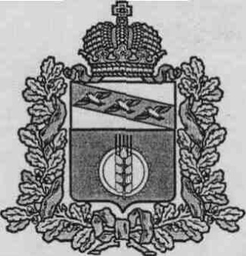
АДМИНИСТРАЦИЯ
КОСТЕЛЬЦЕВСКОГО СЕЛЬСОВЕТА
КУРЧАТОВСКОГО РАЙОНА КУРСКОЙ ОБЛАСТИ

ПОСТАНОВЛЕНИЕ

от «17» октября 2017 г. № 104

Об утверждении документации об аукционе

В соответствии с Гражданским кодексом РФ, Земельным кодексом РФ, Федеральным законом РФ от 26.07.2006г. №135-ФЗ «О защите конкуренции», руководствуясь Федеральным законом от 06.10.2003г. №131-ФЗ «Об общих принципах организации местного самоуправления в Российской Федерации», Уставом МО «Костельцевский сельсовет» Курчатовского района Курской области, с целью реализации положений земельного законодательства о предоставлении земельных участков путем проведения торгов в форме аукциона, а также в рамках совершенствования земельных отношений на территории МО «Костельцевский сельсовет» Курчатовского района Курской области, Администрация Костельцевского сельсовета Курчатовского района Курской области ПОСТАНОВЛЯЕТ:
1. Утвердить документацию об аукционе, открытом по составу участников и по форме подачи предложений о цене ежегодной арендной платы на право заключения договоров аренды земельных участков, принадлежащих на праве собственности МО «Костельцевский сельсовет» Курчатовского района Курской области, по 2 лотам, а именно:
Лот 1. Земельный участок из категории земель сельскохозяйственного назначения, разрешённое использование – для сельскохозяйственного использования, площадью 3 060 000 кв.м., кадастровый № 46:12:000000:656, местоположение: Курская область, Курчатовский район, Костельцевский сельсовет, ПСХ «Курскэнергозащита», особые отметки: граница земельного участка состоит из 9 контуров, обременений не зарегистрировано;
Лот 2. Земельный участок из категории земель сельскохозяйственного назначения, разрешённое использование – для сельскохозяйственного использования, площадью 4 001 400 кв.м., кадастровый № 46:12:000000:657, местоположение: Курская область, Курчатовский район, Костельцевский сельсовет, СХПК «Русь», особые отметки: граница земельного участка состоит из 7 контуров, обременений не зарегистрировано.
2. Разместить утвержденную документацию на официальном сайте Администрации Костельцевского сельсовета Курчатовского района Курской области, а также на официальном сайте торгов: https://torgi.gov.ru/.

Приложение: аукционная документация на 17 листах

Глава Костельцевского сельсовета
Курчатовского района Курской области ________________ А.А. Скиданов
м.п.

